IM420X - Tópicos em Controle de Sistemas Mecânicos

Projeto de Sistemas Embarcados de Tempo Real

# **Projeto REGGAE**

## Etapa 1 – Proposta, projeto de hardware e planejamento

Gabriel Oehlmeyer Brunheira | RA: 061012

## Objetivos

O projeto REGGAE (*RTOS-based Environmental data Gathering and Garden Automation Experiment*) tem como objetivo desenvolver um sistema automatizado de irrigação e coleta de dados ambientais que facilite os cuidados de hortas e jardins domésticos, instalados tanto em áreas externas, quanto internas.

## Justificativa

Nos últimos anos, houve um aumento do interesse na jardinagem em ambientes domésticos, impulsionado por diversos fatores, como a conscientização a respeito das mudanças climáticas e alimentação saudável, bem como o isolamento social causado pela pandemia de COVID-19 [1,2].

O cuidado de jardins e hortas requer atenção constante ao desenvolvimento da planta, às condições nas quais elas estão sujeitas, como temperatura do ar e umidade do solo, e, claro, à rega. A compreensão de como estes fatores se relacionam ocorre, no geral, de forma qualitativa, e depende de uma grande dedicação e atenção. Além disso, a interrupção da irrigação por alguns dias (por exemplo, em casos de ausências temporárias, como viagens) pode ser bastante prejudicial à saúde das plantas.

O uso de sistemas automatizados pode não apenas garantir a irrigação de forma programável e ininterrupta, como também registrar as condições do ambiente no qual as plantas estão inseridas. Essas informações podem ser úteis a melhorar o entendimento de como cada fator externo afeta no seu desenvolvimento e, portanto, ajudar na tomada de decisões sobre os cuidados praticados.

## Descrição do projeto

REGGAE consiste em um sistema componente

## Requisitos

Tabela - Requisitos funcionais do projeto

|  |  |
| --- | --- |
| **ID** | **Requisitos funcionais** |
| RF1 | Acionar de forma automática o fluxo de água em aspersores e gotejadores, através das chamadas “tarefas de irrigação” |
| RF2 | Permitir a configuração de tarefas de irrigação em dois modos de operação: 1) periódico e 2) controle de umidade do solo |
| RF3 | Permitir a configuração de até 5 tarefas de irrigação independentes |
| RF4 | Prover 5 canais de medida de umidade de solo |
| RF5 | Medir temperatura e umidade ambiente |
| RF6 | Registrar de forma periódica medidas de solo e do ambiente, com data e hora, em memória acessível pelo usuário |
| RF7 | Registrar data e hora de início e término das tarefas de irrigação na mesma memória do RF6. |
| RF8 | Prover interface com usuário através de computador para programar tarefas de irrigação, calibrar e monitorar as medidas, visualizar status das tarefas de irrigação em operação e acessar memória de registros. |
| RF9 | Prover display que exibe medidas em tempo real e status das tarefas de irrigação |
| RF10 | Conter botões para acionamento manual das válvulas de irrigação |

Tabela - Requisitos não-funcionais do projeto

|  |  |
| --- | --- |
| **ID** | **Requisitos não-funcionais** |
| RN1 | Deve ser alimentado por uma tomada de 110V ou 220V |
| RN2 | Garantir continuidade da operação do relógio interno que provê data e hora dos registros, mesmo em casos de queda de energia, mantendo execução das tarefas de irrigação conforme programadas |
| RN3 | Salvar a configuração das tarefas de irrigação e calibração das medidas em memória não-volátil |

## Especificações

## Modelo de desenvolvimento

## Descrição dos componentes

## Lista de componentes

Tabela - Listagem de componentes

|  |  |  |  |  |
| --- | --- | --- | --- | --- |
| Componente | Descrição | Qtdd | Preço unitário [R$] | Preço total [R$] |
| NUCLEO-G474RE | Kit de desenvolvimento para microcontrolador STM32G474 | 1 | 87,00 | 87 |
| Sensor de umidade de solo genérico | Sensor capacitivo de umidade do solo, com saída analógica | 5 | 12,00 | 60,00 |
| DHT11 ou DHT22 | Sensor de umidade e temperatura ambiente com saída digital 1-wire | 1 | 45,00 | 45,00 |
| Módulo relé 8 canais genérico | Módulo com 8 relés independentes com acionamento isolado por opto-acoplador de 5V e saída de 220V, 10A | 1 | 50,00 | 50,00 |
| Soquete CR2032 | Soquete de baterias do tipo CR2032 | 1 | 2,00 | 2,00 |
| Pilha CR2032 | Bateria de lítio de 3V formato CR2032 | 1 | 5,00 | 5,00 |
| Fonte 5V | Fonte AC/DC de 5V, 2A | 1 | 15,00 | 15,00 |
| Display Nokia 5110 | Display LCD Nokia 5110 84 x 84 pixels | 1 | 40,00 | 40,00 |
| Push button | Botão tipo push-button para interface com usuário | 2 | 1,00 | 2,00 |

Valor total: R$ 306

## Diagrama de blocos

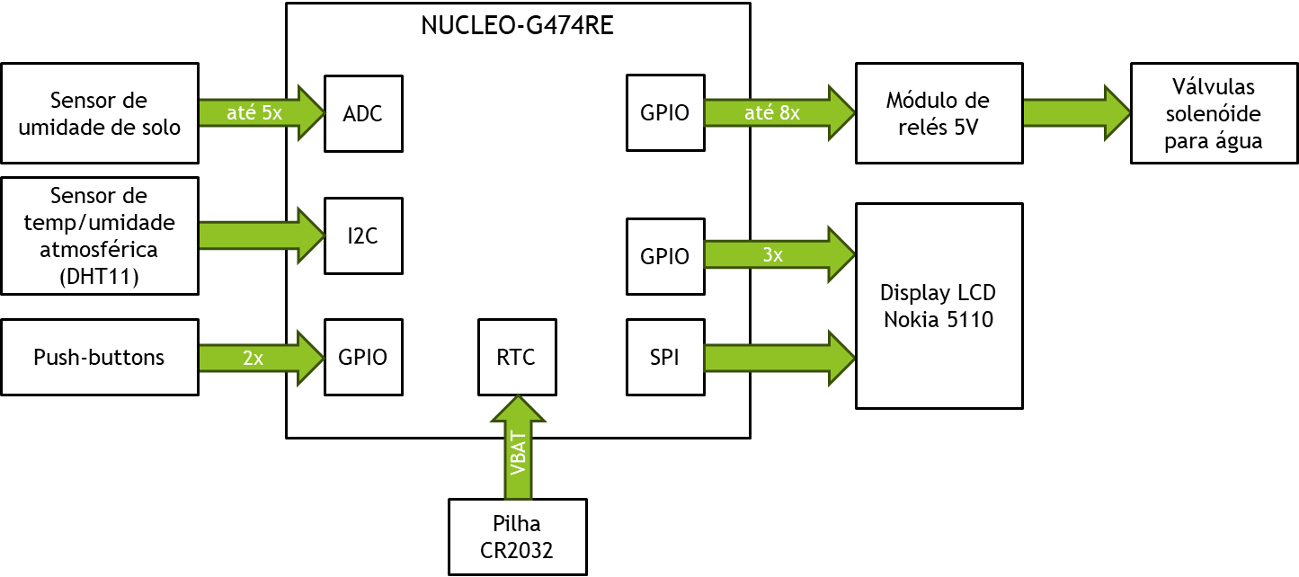

## Referências